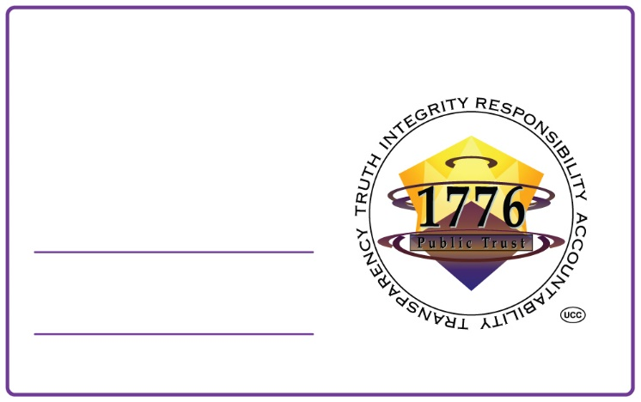
UNIVERSAL PASS – UNIVERZÁLNÍ PAS
DOAI-UP-LM-IAM- vs-14081955
DOPŘEDU SCHVÁLENÝ, AUTORIZOVANÝ
a PŘEDPLACENÝ
PRE-APPROVED, PRE-AUTHORIZED
and PREPAID
IAM-vs-14081955

JÁ JSEM Absolutní a Věčný !

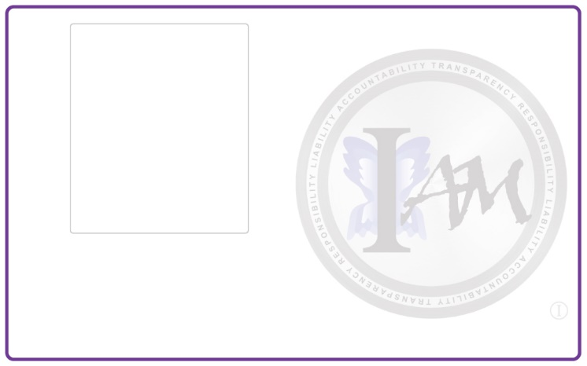
ztělesněná věčná esence zdomácnělá a reinkarnovaná v těle
ženy/muže
eternal essence embodied
and domicil in the living body of
female/male
vnímané i jako jméno
also perceived as
Vydané a řízené
JÁ JSEM
Issued pursuant to and Governed by I AM
veronika svobodná
vydala dne, issued on
21.03.2022

